
Усманова ЭА.,
Консультант по речевому развитию Консультационного центра
«Первые шаги»- «Беренче адымнар»

Тема: «Этапы работы по формированию правильного звукопроизношения»

Обучение звукопроизношению осуществляется в соответствии с этапами работы над звуками, принятыми в логопедии.
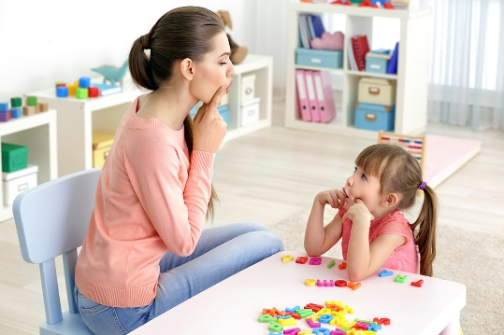
I этап, подготовительный, предполагающий подготовку речевого аппарата к овладению звуками речи. Он включает подготовку речедвигательного аппарата, его моторики, речевого слуха, речевого дыхания.

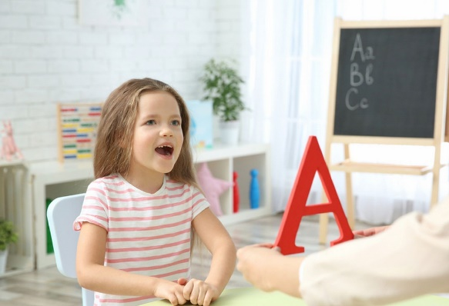
II этап - становление звуков речи, или постановка звука.
Постановка звуков начинается с легких по артикуляции звуков и кончается более трудными; последовательность их сохраняется как для фронтальной, так и для индивидуальной работы (шипящие, свистящие, р, л).
Нужно отметить, что постановкой звуков занимается специалист.

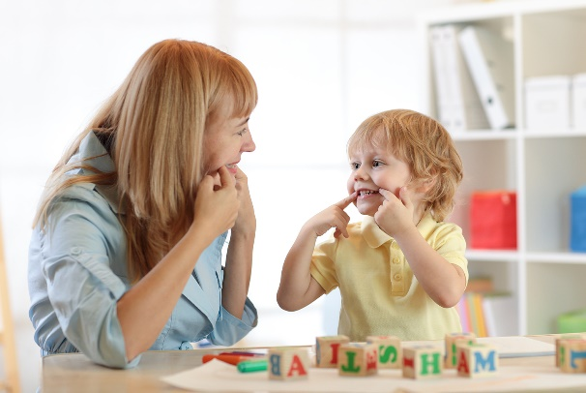
III этап – закрепление и автоматизация звуков.
Вновь появившийся звук надо поддерживать всеми средствами (одобрение ребенка, поощрение и т.д.). Большую устойчивость звука обеспечивает использование разных анализаторов: слухового - как ведущего, зрительного (показ артикуляции), тактильно-вибрационного (ощущение рукой дрожания гортани), осязательного (ощущение пальцами вытянутых губ), кинестетического (ощущение дрожания кончика языка при звуке р).

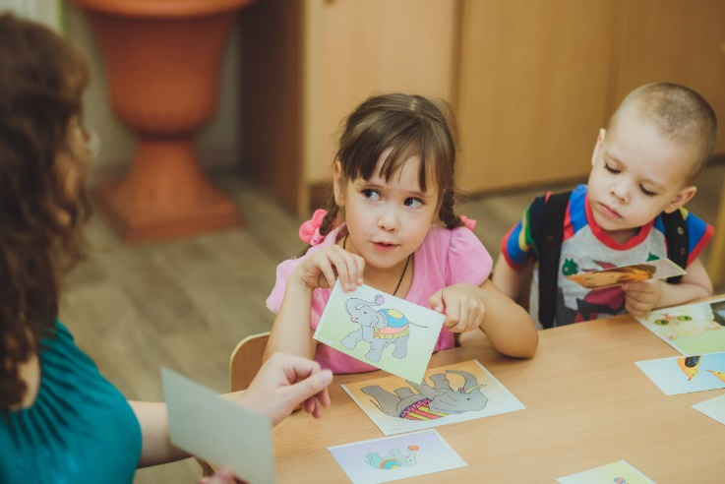
IV этап - этап дифференциации смешиваемых звуков. В основе его лежит дифференцировочное торможение. Работа над дифференциацией звуков начинается только тогда, когда оба смешиваемых звука могут быть правильно произнесены ребенком в любом сочетании и все же употребляются не всегда верно и один звук подменяется другим.
Дети не отличают новый звук от некоторых сходных с ним звуков и путают их (вместо сушка – «шушка», вместо Саша – «Шаша»).
Для дифференциации звука эффективен прием сравнения двух артикуляционных укладов и установление их различия. При сопоставлении двух звуков не следует сравнивать правильный звук с его искаженным вариантом.
Рекомендуется проводить занятия по дифференциации звуков с использованием доступного детям игрового материала. Так, можно подобрать картинки по категориям: одежда, обувь, игрушки, цветы, овощи и т.д. В названиях предметов чередуются смешиваемые звуки (вишня – слива). Сначала детям дают две картинки, потом, усложняя игру, количество картинок доводят до трех-четырех (шуба – сапоги – шапка; кошка – собака – лошадь – свинья). Далее детям предлагают отдельные пары слов, которые обозначают предметы, не принадлежащие к одной группе. Фонетически эти слова различаются по одному звуку (усы - уши, мышь – мыс). Вначале в слове один из дифференцируемых звуков, затем оба звука (руль, орел, стрела, Лариса), далее – словосочетание, предложение (У Веры ручка лучше, чем у меня), потешки, пословицы, стихи («Прилетели голуби, сели возле проруби», «Зайка летом серый, зимой белый») Можно проводить упражнения и без картинок, на одном только словарном материале (нос – нож, коза – кожа, Юра – юла, коробка – колобок). Использование этих слов возможно в игре или разговоре:
Как позовешь кошку? – Кис-кис!
Как прогонишь воробья с огорода? – Кыш-кыш!
Благодаря таким упражнениям дети начинают быстрее и лучше улавливать смысловую разницу между словами. Затем переходят к заучиванию стихов, чистоговорок, содержащих те или другие звуки, нужные для дифференциации.
На всех этапах обучения звукопроизношению рекомендуются упражнения в форме игр: с картинками, игрушками, звукоподражанием, с элементами движений, с пением; чтение и заучивание стихов, прибауток, потешек, чистоговорок. Пересказ коротких рассказов и рассказывание по картинкам с учетом возраста и стоящих задач обучения начинается с этапа автоматизации звука.

Литература
Алексеева М.М., Яшина Б.И. Методика развития речи и обучения родному языку дошкольников: Учеб. пособие для студ. высш. и сред, пед. учеб. заведений. -- 3-е изд., стереотип. - М.: Издательский центр «Академия», 2000. - 400 с.

